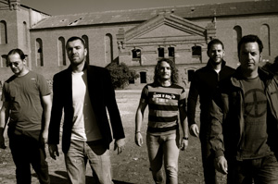
ENDE, “Gestos Invisibles”, un disco elegante y cuidado

Ante todo ENDE es un grupo de rock elegante, de detalles cuidados y medidos, de textos elaborados, de arreglos sorprendentes y de directos inolvidables....

Con base en Málaga, los origenes hay que buscarlos en el primer grupo de los hermanos Iglesias, EMTY con los que ganaron el concurso Berja Rock (Almería), distribuyeron una maqueta y compartieron escenario con Danza Invisible, Saratoga, El Hombre Gancho y otros. Reconvertidos en DR. TIEMPO, nuevas maquetas y conciertos con Despistaos, Delinquentes, etc... Hasta llegar a ENDE.

Y ya con toda esta experiencia como equipaje, entre Julio de 2008 y Febrero de 2009 elaboraron en Madrid con los productores Ismael Guijarro y Pablo Cebrián (Fábula, Carmen París, Georgina, Marwan) su primer disco que lleva por título GESTOS INVISIBLES en el que han volcado sus influencias de indie pop, rock español y estilo británico, melodías pop con sonidos crudos y contundentes cuidados hasta el mínimo detalle. Las letras se profundizan, se tornan más íntimas y con claros tintes psicológicos.

“Me despido”, para empezar... una lenta

“Amanecer” es el tema inicial, ENDE nos muestra su lado más potente, con guitarras y batería como protagonistas, al estilo Coldplay, el final se fusiona con “Me despido”, el primer single del disco, un tema más lento en el que el piano, los sutiles arreglos de guitarra y los ritmos sencillos dan paso a una letra íntima con un toque filosófico. Con “Castillos en la arena” vuelven las guitarras y los ritmos más modernos. “Un segundo”, “Otro día vendrá” y “Brilla” ofrecen sonidos acústicos, recordando en ocasiones a grupos como Oasis o Travis. El disco continúa con “Sueños”, un tema de melodías diferentes y arreglos de cuerdas con un toque Jeff Buckley. “Cuando te siento” y sobre todo “Espacio” elevan el tiempo y la potencia del disco al más puro estilo The Killers. Finalmente ENDE sorprende cerrando con el tema “Sigues teniendo esa estrella”, que cuenta con la letra más psicológica y los sonidos más acústicos del disco recordando a Damien Rice. Además el tema se completa con la colaboración de la artista venezolana Georgina.

Recientemente ENDE ha grabado un Videoclip de la canción “Me despido”. Este vídeo ha sido creado por dos directores de cortometrajes malagueños, Fernando Clemente y Eduardo Fernández.

ENDE son: GABRIEL IGLESIAS (voz y guitarra), LUCAS IGLESIAS (teclados y coros), JORGE CANCA (bajo), PEDRO ESPINOSA (guitarra) y FERNANDO GALLARDO (batería).

promo@florynatarecords.com  www.florynatarecords.com | 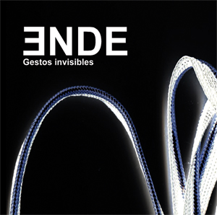 | ende_grupo@hotmail.com  www.myspace.com/endegrupo
FyN-41 – 8435015511203 – Distribución tiendas: www.Discmedi.com - PVP (aconsejado) : 11 €

